# 7.1. Технологічний розвиток Інтернету

Історія інтернету починається у 1980 роках з появою відкритої комп'ютерної мережі зі службою WWW (World Wide Web), за допомогою якої здійснюється зв'язок між браузером і сервером. Інтернет стрімко розвивається, за майже 50 років його існування багато що змінилося (рис.1).

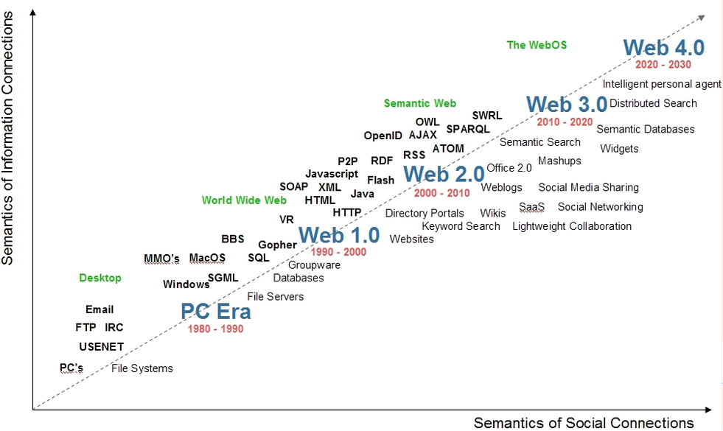

###### Рис.1 Етапи розвитку Веб та Інтернет технологій

Перша версія служби Web 1.0 – була епохою статичних веб-сторінок, які розташовувалися на серверах. Користувачі зверталися до сторінок за допомогою браузерів та отримували відповідний контент. Користувачі того часу отримали зовсім нову технологію та швидкий спосіб доступу до інформації в будь-який час і умовно з будь-якого місця. Створення контенту було природно монополізовано професіоналами ринку. Рівень інтерактивності взаємодії з користувачем був мінімальним (рис.2).

Основними технологіями Web 1.0 можна назвати:

* Мова гіпертекстової розмітки HTML. Це основа інтерфейсу Інтернету, яка використовується і сьогодні.
* Універсальний ідентифікатор ресурсу URL. Унікальна адреса, яка використовується для ідентифікації кожного конкретного сайту в Інтернеті.
* Протокол передачі гіпертексту HTTP, який дозволяє отримувати ресурси з Інтернету.

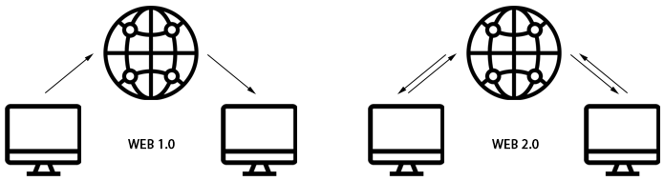

Рис. 2. Парадигми Web 1.0 та Web 2.0

На початку 2000-х років створено службу другого покоління Web 2.0 з іншою парадигмою використання мережі Інтернет. Замість статичних сайтів з’являються програмовані сайти і додатки з адміністративними частинами. Web 2.0 став динамічним та орієнтованим на активність користувачів (рис.2).

Особливостями Web 2.0 можна назвати:

* Розвиток та активне використання соціальних мереж. Користувачі активно створюють контент, розвивається індустрія блогінгу.
* Відбувається розвиток мобільних програм, які піднімають корисність мережі на новий рівень. З'являються різні агрегатори у популярних сферах (таксі, туризм, оренда, розваги, комунікація тощо).
* Розвивається економічна сфера. Користувачі можуть заробляти в мережі. Зокрема блогінг починає перетворюватися на повноцінну професію, деякі сервіси можуть бути монетизовані користувачем (наприклад Airbnb)
* До технологій Web 1.0 додаються XML, RSS, AJAX, Java Script, CSS та багато інших.

### Семантичний Web 3.0.

На сьогоднішній день Інтернет знаходиться на завершальному етапі Web 3.0. Це концепція розвитку інтернету та веб-технологій, яка реалізує інтелектуальну взаємодію між комп'ютерами та користувачами, а також між пристроями (Internet of Things, IoT). Web 3.0 є платформою активних досліджень та інновацій у світі інформаційних технологій.

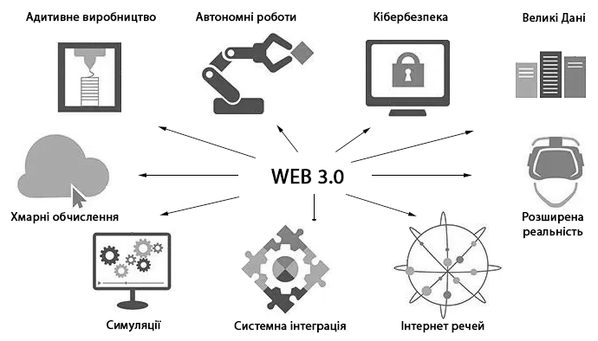

Рис.3. Технології Web3.0

Стандарти та протоколи Web 3.0 спроектовані так, щоб забезпечити ширшу взаємодію між різними програмами та джерелами даних. Розробляються нові інтерфейси і взаємодії, такі як голосове управління, віртуальна і доповнена реальність, що робить взаємодію з інформацією більш інтуїтивною. Для децентралізації та підвищення безпеки в мережі використовуються технології розподілених реєстрів та блокчейни.

Web 3.0 вже використовує штучний інтелект та інтелектуальних агентів, які можуть автоматично аналізувати та інтерпретувати семантичний зміст даних. Розширяються можливості інтелектуальних та адаптивних програм. З'являється віртуальний 3D-інтернет, який виходить за рамки ігор та швидко розвивається.

У Web 3.0 стрімко поширилися нейромережні сервіси, перетворившись із вузькоспеціалізованих інструментів на масові продукти, якими користуються мільйони людей.

Це онлайн-платформи та програми, які використовують штучні нейронні мережі для виконання складних завдань: комп’ютерного зору, розпізнавання мови, машинного перекладу, генерації тексту, пошуку інформації та багато іншого. Ключовою особливістю є навчання на величезних масивах даних, проти дотримання алгоритмів, написаних людиною. Це дозволяє створювати новий контент, знаходити закономірності та виконувати інтелектуальні функції.

#### Основні категорії нейромережних сервісів

* Комп’ютерний зір (Computer vision)
* Обробка природньої мови (Natural Language Processing)
* Великі мовні моделі (Large Language Model)
* Машинний переклад (Machine translation)
* Пошук та аналіз інформації (Search Engine)
* Генерація контенту (Content generation)
* Програмний кодинг (Software coding)

### Концепція Web 4.0

Web 4.0 є четвертим поколінням Всесвітньої павутини, що використовуватиме провідні технології: штучний інтелект, інтернет речей, блокчейн, віртуальні світи та розширену реальність для створення відкритої, взаємопов'язаної та інтелектуальної мережі (рис.4).

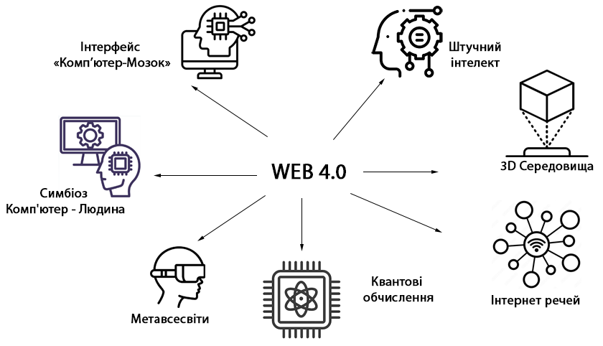

Рис.4. Технології Web4.0

Web 4.0 є концепцією відкритого, взаємопов'язаного та інтелектуального Інтернету, що здатний обробляти величезні обсяги інформації та вирішувати складні завдання. Web 4.0 буде схожий на людський мозок, здатний адаптуватися до різних ситуацій і навчатися на основі досвіду. Вся мережа працюватиме як єдина операційна система webOS.

Метою Web 4.0 є створення симбіотичної мережі, в якій машини будуть розуміти та задовольняти потреби людей, а люди довірятимуть машинам і використовуватимуть їх для покращення свого життя. Синергічна взаємодія людини та машини сприятиме бурхливому розвитку.

### Особливості Web 4.0:

* **Інтелектуальність**. Web 4.0 передбачає велику міру інтелектуалізації веб-систем. Це означає використання штучного інтелекту, машинного навчання та природніх алгоритмів для надання інтелектуальних та персоналізованих послуг користувачам.
* **Семантичний веб.** Web 4.0 прагне створити семантичний веб, де інформацію збагачено семантичними тегами, що покращує розуміння змісту між різними програмами та системами.
* **Аналіз великих обсягів даних.** Web 4.0 передбачає широке використання аналітики великих даних для прийняття більш змістовних та контекстуальних рішень.
* **Інтернет речей.** Передбачається велика автоматизація та взаємодія між пристроями, що забезпечує ефективніше використання даних та ресурсів.
* **Розподілені реєстри та блокчейн.** Використання технологій розподілених реєстрів, таких як блокчейн, передбачається як одна з основних складових Web 4.0, забезпечуючи більшу безпеку, прозорість та керування даними.
* **Імерсія.** Web 4.0 буде використовувати віртуальні світи та технології віртуальної та доповненої реальності для покращення взаємодії користувачів з веб-контентом.

Web 4.0 має можливість змінити різні сфери життя, включаючи:

* Освіта. Web 4.0 може використовуватись для створення інтерактивних та персоналізованих навчальних матеріалів.
* Охорона здоров'я. Web 4.0 може використовуватися для покращення діагностики та лікування захворювань.
* Промисловість. Web 4.0 може використовуватись для підвищення ефективності виробництва та безпеки робочих процесів.
* Торгівля. Web 4.0 може використовуватись для створення персоналізованих та ефективних маркетингових кампаній.

На даний час Web 4.0 перебуває на стадії розвитку, але існує багато проектів, які реалізують цю концепцію.

### Підтримка розвитку Web 4.0

11 липня 2023 року Європейська комісія оприлюднила стратегію щодо «Розвитку Web 4.0 та віртуальних світів, що відображають цінності та принципи ЄС».

<https://ec.europa.eu/commission/presscorner/detail/en/ip_23_3718>

Згідно з визначенням ЄС, Web 4.0 – це четверте покоління розвитку інтернету, що поєднує штучний інтелект, IoT, блокчейни, метавсесвіти та доповнену реальність. Новий етап розвитку технологій забезпечить «об’єднання цифрового та реального просторів, а також покращить взаємодію людей та машин».

У прогнозі економіки ЄС на період після 2030 року цифровізація розглядається як один із ключових факторів, а Web 4.0 є важливим технологічним переходом, який забезпечує взаємопов'язаний простір. За оцінками, обсяг глобального ринку віртуальних світів зросте з €27 млрд у 2022 році до більш ніж €800 млрд до 2030.

Комісія виділила кілька ключових стратегій розвитку:

* Розширення прав та можливостей людей у цифровому секторі шляхом доступу до достовірної інформації та створення кадрового резерву фахівців. У рамках цього кроку законодавці ЄС представлять керівні принципи для віртуальних світів до кінця 2023 року.
* Підтримка європейської екосистеми Web 4.0 для «підвищення якості обслуговування та вирішення проблеми фрагментації».
* Цифровізація державних послуг та підтримка суспільного прогресу. Влада запустить два проекти — імерсивне міське середовище для планування та управління CitiVerse, а також медичний сервіс European Virtual Human Twin.
* Формування глобальних стандартів нових технологій. Єврокомісія взаємодіятиме із зацікавленими сторонами в галузі комп'ютерних розробок та рекомендуватиме правила відповідно до бачення ЄС.

12 лютого 2024 року Європейська комісія оголосила тендер на пілотний проект «Простір для метавсесвіту – віртуальний світ і перехід на Web 4.0». Метою пілотного проекту є інформування політиків ЄС та зацікавлених сторін про виклики та потреби в управлінні, що виникають у зв’язку з розвитком передових технологій віртуального світу та Web 4.0. Сприяння обговоренню глобального управління з політиками, громадянським суспільством, приватними компаніями та технічною спільнотою.

Вносячи внесок у реалізацію стратегії щодо віртуальних світів та Web 4.0, цей пілотний проект має на меті сприяти відкритому та надійному глобальному управлінню віртуальними світами та Web 4.0, а також вивчати основні розробки в інтернет-технологіях і блокчейні, які будуть актуальними як для технологічний та інституційний перехід до Web 4.0.

Цей пілотний проект приділяє увагу вивченню основних розробок в інтернет-технологіях і блокчейні, які будуть актуальні як для технологічного, так і для інституційного переходу до Web 4.0.

Вичерпна дослідницька робота охоплюватиме такі питання, як сумісність нових інтернет-систем та інших важливих компонентів, що лежать в основі функціонування віртуальних світів, таких як керування правами, економічні транзакції та керування ідентифікацією.

## Квантовий інтернет

Квантовий інтернет — це мережа квантових комп'ютерів (квантових дата-центрів), які спроможні обчислювати, отримувати та пересилати дані, що закодовані у вигляді квантових станів. Він не замінить поточний інтернет, але стане його доповненням у збереженні найважливішої інформації.

Головним завданням такого інтернету є квантова криптографія. Також пропонуються інші переваги: надвисока швидкість передачі даних, можливість проводити квантові обчислення в хмарі, надання групам вчених по всьому світу проводити складні наукові роботи. Їхні дані можуть телепортуватися без необхідності попереднього оброблення чи вимірювання.

Хоча властивості та можливості квантового інтернету ще не до кінця відомі, багато його складових вже обґрунтовано теоретично, а деякі створено на практиці. Важко передбачити, коли вдасться розгорнути повномасштабний глобальний квантовий інтернет, але дослідники вважають, що державні квантові мережі для обміну найважливішою інформацією будуть реалізовано в США вже найближчими 10-15 роками.

### Квантовий комп'ютер

Квантовий комп'ютер обчислює та надсилає інформацію за допомогою кубітів, тобто квантових бітів. Це аналоги нулів або одиниць у звичайних комп'ютерах, але їх реалізовано за допомогою квантових частинок (фотонів, іонів, ядер атомів), що перебувають у суперпозиції. Кубіти можуть показати або нуль, або одиницю, але до моменту їх виміру стан цих частинок описується хвильовою функцією, що показує можливість вимірювання того чи іншого значення. Найчастіше використовується система щонайменше з двох кубитів. У такому разі підсумкових вимірів стає чотири: 00, 01, 10 і 11. Вимірювання кожного із значень супроводжується своєю ймовірністю.

Система може виконувати найпростіші перетворення, а також операції if/when. Але оскільки до моменту виміру вся пов'язана система знаходиться в суперпозиції всіх станів одночасно, вона може працювати в мільйони, а то й у трильйони разів швидше за класичну комп’ютерну систему. Під час виміру хвильова функція просто згортається до потрібного стану, як єдиного вірного. Складності обчислень шляхом перебору квантового комп'ютера з достатньою кількістю кубитів просто неймовірні.

Тому, будь-який захист даних, реалізований за допомогою звичайних комп'ютерів, перестане працювати. Пароль будь-якої довжини та складності буде підібраний за мікросекунду — як тільки з'явиться квантовий комп'ютер з достатньою кількістю кубитів, щоб видати рядок потрібної довжини. Якщо в руках у зловмисника з'явиться такий інструмент, він зможе отримати доступ до важливих і секретних об'єктів.

Взламати квантову передачу даних не вдасться навіть у зловмисника з квантовим комп'ютером. А оскільки таких комп'ютерів у світі вже десятки, і в деяких з них вже більше тисячі кубитів, питання квантового захисту інформації стають дедалі гострішими.

Навряд чи у звичайних користувачів з'являться персональні квантові комп'ютери, оскільки вони не призначені для виконання типових завдань. Скоріше, не з'являться квантові сайти, сервіси та програми. Для передачі таких даних простіше і дешевше використовувати Веб, для якого вже збудовано всю інфраструктуру. Натомість квантові комп’ютери будуть розміщені в університетах, великих компаніях та дата-центрах, де до них можна буде отримати доступ через хмарний сервіс, і використовуватися подібно, як зараз суперкомп'ютери Google: для проведення передових досліджень, розвитку науки, зберігання та обміну важливими даними.

Квантовий інтернет вирішуватиме три і дуже важливі, але специфічні завдання:

#### Безпека зв'язку

Головна причина необхідності створення нового інтернету. Він зможе гарантувати відсутність перехоплень та розшифровок даних квантовими комп'ютерами. Квантовим каналом передається інформація, що дозволяє верифікувати наступні дані та гарантувати їх збереження. Цю технологію вже пропонує ціла низка компаній: MagiQ, QNu Labs, ID Quantique, Tokyo QKD, Eagle-1 та інші.

#### Сенсорні мережі

Квантовий інтернет може використовуватися для передачі даних між низкою давачів без необхідності перетворення їх у класичний цифровий формат. Такі його можливості вже зараз потрібні, скажімо, у Великому адронному колайдері. Точність наукових інструментів, які працюють із квантовими об'єктами, підвищується на порядки. Телескопи, які вивчають космос, могли б використовувати такий інтернет для створення узгодженості між своїми давачами, що дозволило б отримати набагато точніше зображення неба.

Більш глибші дослідження чорні дірок, кварків та іонів, гравітаційних хвиль. Передача інформації від давачів за допомогою квантового зв'язку допоможе надати відповіді на найскладніші питання, які постають перед наукою.

#### Квантові обчислення

Створення квантової мережі дозволить окремим квантовим комп'ютерам, що рознесені по всьому світу, об'єднати свої обчислювальні потужності та працювати як одна машина. Не підвищуючи ціну створення нових, складніших пристроїв, можна збільшувати сумарне число кубитів. Об’єднання квантових комп'ютерів може бути використано, наприклад, для пошуку ліків від раку або аналізу ланцюжків полімерів для створення міцних і корисних матеріалів.

Але багато застосувань квантового інтернету, швидше за все, стануть очевидними лише після того, як цю технологію буде реалізовано.

Наразі розробити сталу квантову мережу великих масштабів не вдалося, але в межах кількох десятків кілометрів уже досягнуто серйозних успіхів. Тепер метою вчених є збільшення дистанції, на якій може працювати квантовий інтернет.

Темпи вдосконалення квантових технологій пришвидшуються. Новини про нові успішні експерименти виходять дедалі частіше. Почалася гонка технологій між різними групами інтересів, до неї вливаються значні кошти. Отже, можна сподіватися, що в найближче десятиліття відбудеться повноцінна реалізація технології.